ĐẶC TẢ YÊU CẦU – USE CASE MODEL
Xây dựng hệ thống thư viện trực tuyến

1. Giai đoạn phân tích (Analysis)

1.1. Phân tích yêu cầu

1.1.1. Xác định yêu cầu chức năng của hệ thống
- FR1. Hệ thống cho phép độc giả tìm kiếm tài liệu theo các tiêu chí: loại sách, tên sách, chủ đề, tên tác giả, năm xuất bản.
- FR2. Hệ thống cho phép độc giả đọc trực tuyến nội dung tài liệu điện tử.
- FR3. Hệ thống cho phép độc giả tải về tài liệu điện tử sau khi nhập mã thẻ thư viện hợp lệ.
- FR4. Hệ thống hiển thị số lượng sách còn trong thư viện và cho phép độc giả đăng ký mượn sách sau khi nhập mã thẻ thư viện.
- FR5. Hệ thống cho phép độc giả đăng ký tài khoản để sử dụng chức năng đặt mua tài liệu.
- FR6. Hệ thống cho phép độc giả và thủ thư đăng nhập bằng tài khoản đã đăng ký.
- FR7. Hệ thống cho phép độc giả (đã đăng nhập) đặt mua tài liệu điện tử bằng cách cung cấp tên sách, tác giả, năm xuất bản.
- FR8. Hệ thống cho phép thủ thư quản lý (ghi nhận) thông tin mượn và trả sách của độc giả.
- FR9. Hệ thống cho phép thủ thư xem tình trạng mượn của một quyển sách hoặc của một độc giả cụ thể, bao gồm tình trạng quá hạn.
- FR10. Hệ thống cho phép thủ thư cập nhật danh mục sách, bao gồm sách trong thư viện và sách điện tử.
- FR11. Hệ thống cho phép thủ thư chấp nhận hoặc từ chối các yêu cầu đặt mua tài liệu của độc giả.
- FR12. Hệ thống tự động gửi email nhắc nhở đến độc giả trước hạn trả sách 3 ngày.
- FR13. Hệ thống cho phép thủ thư tạo báo cáo, thống kê về tình hình mượn trả sách.

1.1.2. Xây dựng bảng thuật ngữ của hệ thống
Thuật ngữ | Giải thích
Độc giả | Bao gồm giảng viên, cán bộ nhân viên và sinh viên của trường; là người sử dụng tài nguyên của thư viện, phải có thẻ thư viện.
Thủ thư | Nhân viên thư viện, có tài khoản trong hệ thống, chịu trách nhiệm quản lý việc mượn – trả sách và cập nhật danh mục tài liệu; có thể thực hiện tất cả các chức năng của độc giả.
Thẻ thư viện | Thẻ được cấp cho các đối tượng sử dụng tài nguyên thư viện, mang một mã số (Mã thẻ thư viện) dùng để xác thực khi tải tài liệu điện tử hoặc đăng ký mượn sách.
Tài liệu điện tử | Sách, báo, tạp chí,... ở dạng số hóa; độc giả có thể đọc trực tuyến hoặc tải về.
Sách (tài liệu trong thư viện) | Tài liệu dạng giấy được lưu trữ vật lý tại thư viện; độc giả có thể đăng ký mượn khi còn số lượng.
Tài khoản hệ thống | Được độc giả đăng ký để sử dụng chức năng đặt mua tài liệu, hoặc được cấp cho thủ thư để đăng nhập thực hiện các chức năng quản lý.
Yêu cầu đặt mua | Yêu cầu do độc giả (đã đăng nhập) gửi đến thư viện, đề nghị mua một tài liệu điện tử chưa có trong danh mục.
Hạn trả sách | Ngày mà độc giả phải hoàn trả quyển sách đã đăng ký mượn.

1.1.3. Mô hình hóa yêu cầu chức năng sử dụng use case model
Xác định các Actor:
Actor | Mô tả
Độc giả | Gồm giảng viên, cán bộ nhân viên và sinh viên của trường. Có thể tìm kiếm, đọc/tải tài liệu điện tử, đăng ký mượn sách, đăng ký tài khoản, đăng nhập và đặt mua tài liệu.
Thủ thư | Là chuyên biệt hóa (specialization) của Độc giả: thực hiện được tất cả use case của độc giả, đồng thời có thêm các chức năng quản lý (mượn trả, danh mục sách, xử lý yêu cầu đặt mua, báo cáo thống kê).
Time | Actor phụ, đại diện cho bộ định thời (scheduler) của hệ thống, kích hoạt tự động use case "Gửi email nhắc nhở hạn trả sách" theo chu kỳ hằng ngày.
Xác định các use case và đặt ID cho từng use case:
ID | Tên use case | Actor
UC01 | Tìm kiếm tài liệu | Độc giả, Thủ thư
UC02 | Đọc tài liệu trực tuyến | Độc giả
UC03 | Tải tài liệu điện tử | Độc giả
UC04 | Đăng ký mượn sách | Độc giả
UC05 | Đăng ký tài khoản | Độc giả
UC06 | Đăng nhập | Độc giả, Thủ thư
UC07 | Đặt mua tài liệu | Độc giả
UC08 | Quản lý mượn trả sách | Thủ thư
UC09 | Xem tình trạng mượn sách | Thủ thư
UC10 | Cập nhật danh mục sách | Thủ thư
UC11 | Xử lý yêu cầu đặt mua | Thủ thư
UC12 | Gửi email nhắc nhở hạn trả sách | Time
UC13 | Tạo báo cáo thống kê | Thủ thư
Vẽ Use case model:
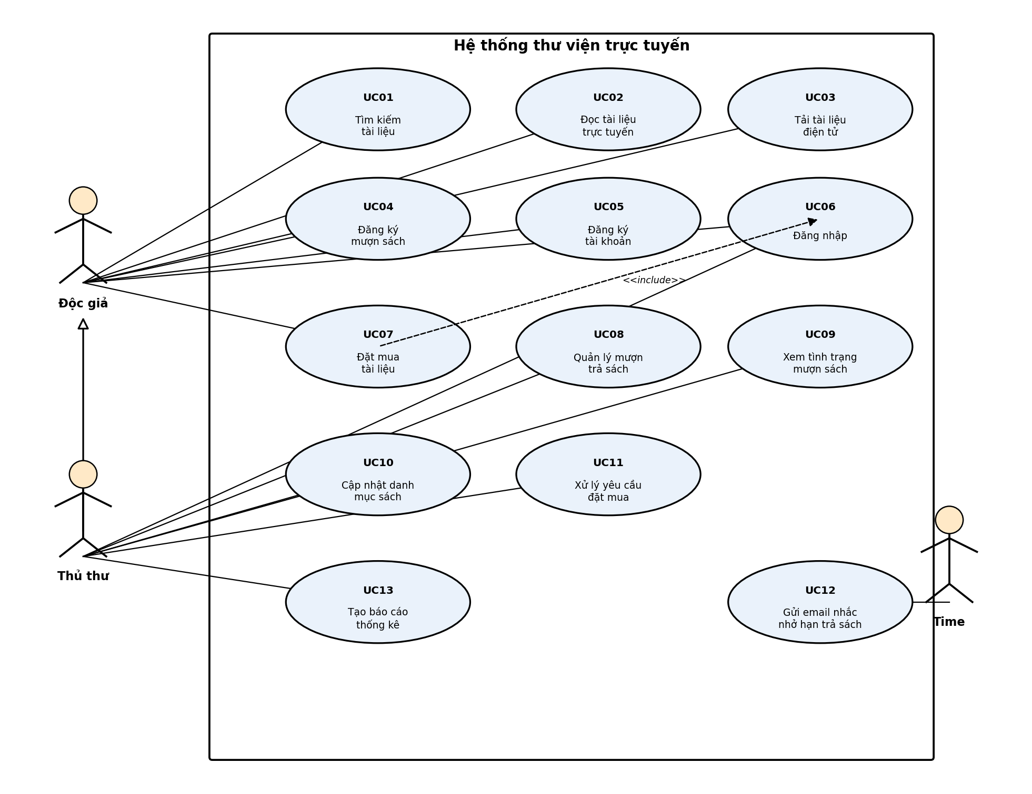
Hình 1. Use case diagram – Hệ thống thư viện trực tuyến
Đặc tả use case: (Use case "Tìm kiếm tài liệu" – UC01 đã có ví dụ mẫu ở trang trước; các use case còn lại được đặc tả tương tự như sau)

UC02 – Đọc tài liệu trực tuyến
Tên use case | Đọc tài liệu trực tuyến
ID | UC02
Actor | Độc giả
Mô tả | Cho phép độc giả đọc trực tuyến nội dung tài liệu điện tử ngay trên hệ thống mà không cần tải về máy.
Tiền điều kiện (Precondition) | Độc giả đã tìm được tài liệu điện tử cần đọc (UC01 – Tìm kiếm tài liệu).
Hậu điều kiện (Postcondition) | Nội dung tài liệu được hiển thị cho độc giả trên trình đọc trực tuyến.
Luồng sự kiện chính (Basic flow)
Actor | Hệ thống
1. Độc giả chọn tài liệu điện tử và chọn chức năng "Đọc trực tuyến". | 2. Hệ thống kiểm tra loại tài liệu và hiển thị nội dung tài liệu trên trình đọc trực tuyến.
Luồng sự kiện thay thế (Alternate flow)
Actor | Hệ thống
 | 2.1 Nếu tài liệu không hỗ trợ đọc trực tuyến, hệ thống thông báo lỗi cho độc giả.

UC03 – Tải tài liệu điện tử
Tên use case | Tải tài liệu điện tử
ID | UC03
Actor | Độc giả
Mô tả | Cho phép độc giả tải về máy tài liệu điện tử sau khi nhập và xác thực mã thẻ thư viện.
Tiền điều kiện (Precondition) | Độc giả đã tìm được tài liệu điện tử cần tải (UC01) và có thẻ thư viện.
Hậu điều kiện (Postcondition) | Tập tin tài liệu được tải về máy của độc giả.
Luồng sự kiện chính (Basic flow)
Actor | Hệ thống
1. Độc giả chọn tài liệu điện tử, chọn chức năng "Tải về". | 2. Hệ thống hiển thị form yêu cầu nhập mã thẻ thư viện.
3. Độc giả nhập mã thẻ thư viện và xác nhận. | 4. Hệ thống kiểm tra mã thẻ, nếu hợp lệ thì cho phép tải tập tin tài liệu về máy.
Luồng sự kiện thay thế (Alternate flow)
Actor | Hệ thống
 | 4.1 Nếu mã thẻ không hợp lệ, hệ thống thông báo lỗi và yêu cầu độc giả nhập lại (quay lại bước 3).

UC04 – Đăng ký mượn sách
Tên use case | Đăng ký mượn sách
ID | UC04
Actor | Độc giả
Mô tả | Cho phép độc giả đăng ký mượn một quyển sách (tài liệu giấy) hiện đang có trong thư viện.
Tiền điều kiện (Precondition) | Độc giả đã tìm được sách cần mượn (UC01) và sách còn số lượng trong thư viện.
Hậu điều kiện (Postcondition) | Thông tin đăng ký mượn được ghi nhận vào hệ thống, số lượng sách còn lại được cập nhật.
Luồng sự kiện chính (Basic flow)
Actor | Hệ thống
1. Độc giả chọn sách cần mượn, chọn chức năng "Đăng ký mượn". | 2. Hệ thống hiển thị tình trạng số lượng sách còn trong thư viện và form nhập mã thẻ thư viện.
3. Độc giả nhập mã thẻ thư viện và xác nhận đăng ký. | 4. Hệ thống kiểm tra mã thẻ và số lượng sách còn lại; nếu hợp lệ thì ghi nhận thông tin đăng ký mượn và cập nhật số lượng sách còn lại.
Luồng sự kiện thay thế (Alternate flow)
Actor | Hệ thống
 | 4.1 Nếu sách đã hết, hệ thống thông báo không thể đăng ký mượn.
 | 4.2 Nếu mã thẻ không hợp lệ, hệ thống thông báo lỗi và yêu cầu nhập lại.

UC05 – Đăng ký tài khoản
Tên use case | Đăng ký tài khoản
ID | UC05
Actor | Độc giả
Mô tả | Cho phép độc giả tạo tài khoản trong hệ thống để có thể sử dụng chức năng đặt mua tài liệu.
Tiền điều kiện (Precondition) | Độc giả chưa có tài khoản trong hệ thống.
Hậu điều kiện (Postcondition) | Tài khoản mới của độc giả được tạo trong hệ thống.
Luồng sự kiện chính (Basic flow)
Actor | Hệ thống
1. Độc giả chọn chức năng "Đăng ký tài khoản". | 2. Hệ thống hiển thị form đăng ký (họ tên, email, mã thẻ thư viện, mật khẩu,...).
3. Độc giả nhập thông tin và xác nhận đăng ký. | 4. Hệ thống kiểm tra tính hợp lệ và tính duy nhất của thông tin, tạo tài khoản và thông báo đăng ký thành công.
Luồng sự kiện thay thế (Alternate flow)
Actor | Hệ thống
 | 4.1 Nếu thông tin đã tồn tại hoặc không hợp lệ, hệ thống thông báo lỗi và yêu cầu nhập lại.

UC06 – Đăng nhập
Tên use case | Đăng nhập
ID | UC06
Actor | Độc giả, Thủ thư
Mô tả | Cho phép người dùng đăng nhập vào hệ thống bằng tài khoản đã có để sử dụng các chức năng yêu cầu xác thực (đặt mua, quản lý,...).
Tiền điều kiện (Precondition) | Người dùng đã có tài khoản trong hệ thống.
Hậu điều kiện (Postcondition) | Người dùng được xác thực và truy cập hệ thống với quyền tương ứng (độc giả/thủ thư).
Luồng sự kiện chính (Basic flow)
Actor | Hệ thống
1. Người dùng chọn chức năng "Đăng nhập". | 2. Hệ thống hiển thị form đăng nhập.
3. Người dùng nhập tên đăng nhập, mật khẩu và xác nhận. | 4. Hệ thống kiểm tra thông tin đăng nhập; nếu đúng thì cho phép truy cập hệ thống theo đúng quyền hạn.
Luồng sự kiện thay thế (Alternate flow)
Actor | Hệ thống
 | 4.1 Nếu tên đăng nhập hoặc mật khẩu không đúng, hệ thống thông báo lỗi và yêu cầu nhập lại.

UC07 – Đặt mua tài liệu
Tên use case | Đặt mua tài liệu
ID | UC07
Actor | Độc giả
Mô tả | Cho phép độc giả gửi yêu cầu đặt mua một tài liệu điện tử chưa có trong danh mục thư viện. Use case này <<include>> UC06 – Đăng nhập.
Tiền điều kiện (Precondition) | Độc giả đã có tài khoản trong hệ thống (nếu chưa có, thực hiện UC05 – Đăng ký tài khoản trước).
Hậu điều kiện (Postcondition) | Yêu cầu đặt mua được ghi nhận trong hệ thống và chuyển đến thủ thư để xử lý (UC11).
Luồng sự kiện chính (Basic flow)
Actor | Hệ thống
1. Độc giả đăng nhập vào hệ thống (<<include>> UC06), chọn chức năng "Đặt mua tài liệu". | 2. Hệ thống hiển thị form nhập thông tin đặt mua.
3. Độc giả nhập tên sách, tác giả, năm xuất bản và xác nhận. | 4. Hệ thống ghi nhận yêu cầu đặt mua và thông báo đã gửi yêu cầu thành công.
Luồng sự kiện thay thế (Alternate flow)
Actor | Hệ thống
3.1 Nếu độc giả chưa có tài khoản, hệ thống yêu cầu thực hiện UC05 – Đăng ký tài khoản trước khi tiếp tục đặt mua.
 | 4.1 Nếu thông tin nhập thiếu hoặc không hợp lệ, hệ thống thông báo lỗi và yêu cầu nhập lại.

UC08 – Quản lý mượn trả sách
Tên use case | Quản lý mượn trả sách
ID | UC08
Actor | Thủ thư
Mô tả | Cho phép thủ thư ghi nhận việc giao sách khi độc giả mượn và ghi nhận việc trả sách của độc giả.
Tiền điều kiện (Precondition) | Thủ thư đã đăng nhập vào hệ thống (<<include>> UC06).
Hậu điều kiện (Postcondition) | Thông tin mượn/trả sách của độc giả được cập nhật trong hệ thống.
Luồng sự kiện chính (Basic flow)
Actor | Hệ thống
1. Thủ thư chọn chức năng "Quản lý mượn trả sách". | 2. Hệ thống hiển thị danh sách các phiếu đăng ký mượn của độc giả.
3. Thủ thư chọn độc giả/phiếu mượn, chọn thao tác (giao sách hoặc nhận sách trả) và xác nhận. | 4. Hệ thống cập nhật trạng thái phiếu mượn (đã giao sách/đã trả sách) và cập nhật số lượng sách tương ứng.
Luồng sự kiện thay thế (Alternate flow)
Actor | Hệ thống
 | 4.1 Nếu sách trả về bị hư hỏng hoặc mất, thủ thư ghi chú tình trạng; hệ thống lưu lại thông tin xử lý.

UC09 – Xem tình trạng mượn sách
Tên use case | Xem tình trạng mượn sách
ID | UC09
Actor | Thủ thư
Mô tả | Cho phép thủ thư tra cứu tình trạng mượn của một quyển sách hoặc của một độc giả, kể cả các trường hợp mượn quá hạn.
Tiền điều kiện (Precondition) | Thủ thư đã đăng nhập vào hệ thống.
Hậu điều kiện (Postcondition) | Thông tin tình trạng mượn sách được hiển thị cho thủ thư.
Luồng sự kiện chính (Basic flow)
Actor | Hệ thống
1. Thủ thư chọn chức năng "Xem tình trạng mượn sách" và nhập tiêu chí tra cứu (tên sách hoặc mã độc giả). | 2. Hệ thống tìm kiếm và hiển thị danh sách các phiếu mượn liên quan kèm trạng thái (đang mượn, quá hạn, đã trả).
Luồng sự kiện thay thế (Alternate flow)
Actor | Hệ thống
 | 2.1 Nếu không có dữ liệu phù hợp, hệ thống thông báo không tìm thấy thông tin.

UC10 – Cập nhật danh mục sách
Tên use case | Cập nhật danh mục sách
ID | UC10
Actor | Thủ thư
Mô tả | Cho phép thủ thư thêm mới, chỉnh sửa hoặc xóa thông tin sách trong danh mục thư viện, bao gồm cả sách giấy và sách điện tử.
Tiền điều kiện (Precondition) | Thủ thư đã đăng nhập vào hệ thống.
Hậu điều kiện (Postcondition) | Danh mục sách của thư viện được cập nhật.
Luồng sự kiện chính (Basic flow)
Actor | Hệ thống
1. Thủ thư chọn chức năng "Cập nhật danh mục sách" và chọn thao tác (thêm/sửa/xóa). | 2. Hệ thống hiển thị form tương ứng với thông tin sách.
3. Thủ thư nhập hoặc chỉnh sửa thông tin sách và xác nhận. | 4. Hệ thống kiểm tra tính hợp lệ, lưu thay đổi vào danh mục và thông báo thành công.
Luồng sự kiện thay thế (Alternate flow)
Actor | Hệ thống
 | 4.1 Nếu thông tin nhập không hợp lệ (thiếu trường bắt buộc, trùng mã sách,...), hệ thống thông báo lỗi và yêu cầu nhập lại.

UC11 – Xử lý yêu cầu đặt mua
Tên use case | Xử lý yêu cầu đặt mua
ID | UC11
Actor | Thủ thư
Mô tả | Cho phép thủ thư xem xét và chấp nhận hoặc từ chối các yêu cầu đặt mua tài liệu do độc giả gửi (UC07).
Tiền điều kiện (Precondition) | Thủ thư đã đăng nhập vào hệ thống; tồn tại ít nhất một yêu cầu đặt mua đang chờ xử lý.
Hậu điều kiện (Postcondition) | Trạng thái yêu cầu đặt mua được cập nhật (đã chấp nhận/đã từ chối) và độc giả được thông báo kết quả.
Luồng sự kiện chính (Basic flow)
Actor | Hệ thống
1. Thủ thư chọn chức năng "Xử lý yêu cầu đặt mua". | 2. Hệ thống hiển thị danh sách các yêu cầu đặt mua đang chờ xử lý.
3. Thủ thư chọn một yêu cầu, chọn chấp nhận hoặc từ chối (kèm lý do nếu từ chối) và xác nhận. | 4. Hệ thống cập nhật trạng thái của yêu cầu và gửi thông báo kết quả đến độc giả.

UC12 – Gửi email nhắc nhở hạn trả sách
Tên use case | Gửi email nhắc nhở hạn trả sách
ID | UC12
Actor | Time (bộ định thời của hệ thống)
Mô tả | Hệ thống tự động gửi email nhắc nhở đến độc giả trước 3 ngày so với hạn trả sách đã mượn.
Tiền điều kiện (Precondition) | Tồn tại phiếu mượn sách có hạn trả còn 3 ngày.
Hậu điều kiện (Postcondition) | Email nhắc nhở được gửi đến độc giả có liên quan; hệ thống ghi log gửi email.
Luồng sự kiện chính (Basic flow)
Actor | Hệ thống
(Không có thao tác của actor – được kích hoạt tự động theo lịch hằng ngày) | 1. Hệ thống quét danh sách các phiếu mượn có hạn trả còn đúng 3 ngày.
 | 2. Hệ thống soạn và gửi email nhắc nhở đến từng độc giả tương ứng, đồng thời ghi log gửi email.
Luồng sự kiện thay thế (Alternate flow)
Actor | Hệ thống
 | 2.1 Nếu gửi email thất bại (địa chỉ không hợp lệ, lỗi kết nối,...), hệ thống ghi log lỗi để thủ thư kiểm tra sau.

UC13 – Tạo báo cáo thống kê
Tên use case | Tạo báo cáo thống kê
ID | UC13
Actor | Thủ thư
Mô tả | Cho phép thủ thư tạo các báo cáo, thống kê về tình hình mượn trả sách của thư viện theo khoảng thời gian.
Tiền điều kiện (Precondition) | Thủ thư đã đăng nhập vào hệ thống.
Hậu điều kiện (Postcondition) | Báo cáo thống kê được tạo ra và hiển thị/xuất file cho thủ thư.
Luồng sự kiện chính (Basic flow)
Actor | Hệ thống
1. Thủ thư chọn chức năng "Tạo báo cáo thống kê", chọn loại báo cáo và khoảng thời gian. | 2. Hệ thống tổng hợp dữ liệu mượn trả trong khoảng thời gian được chọn.
3. Thủ thư chọn hình thức xuất báo cáo (xem/in/xuất file). | 4. Hệ thống hiển thị hoặc xuất báo cáo theo định dạng yêu cầu.
Luồng sự kiện thay thế (Alternate flow)
Actor | Hệ thống
 | 2.1 Nếu không có dữ liệu trong khoảng thời gian đã chọn, hệ thống thông báo không có dữ liệu để thống kê.

Biểu diễn bằng Activity diagram (minh họa cho UC04 – Đăng ký mượn sách):
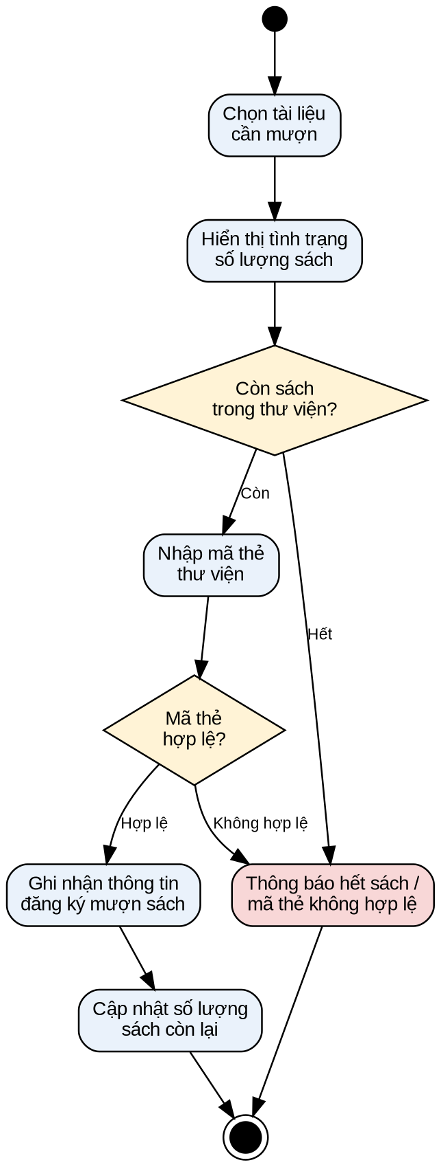
Hình 2. Activity diagram – UC04 Đăng ký mượn sách
Các use case còn lại (UC02, UC03, UC05, UC06, ..., UC13) có thể được biểu diễn bằng activity diagram theo cách tương tự, dựa trên luồng sự kiện chính và luồng sự kiện thay thế đã đặc tả ở trên.

